备 课 组

工作手册

备课组名称 一年级数学备课组
时 间 2023.2-2023.6

武进区前黄中心小学

备课组活动时间地点安排
序号 | 备课组名称 | 活动时间 | 活动地点
1 | 一年级语文 | 周四上午 | 接待室
2 | 二年级语文 | 周四上午 | 接待室
3 | 三年级语文 | 周四上午 | 接待室
4 | 四年级语文 | 周二上午 | 接待室
5 | 五年级语文 | 周二上午 | 接待室
6 | 六年级语文 | 周二上午 | 接待室
7 | 一年级数学 | 周三下午 | 接待室
8 | 二年级数学 | 周三下午 | 接待室
9 | 三年级数学 | 周三下午 | 接待室
10 | 四年级数学 | 周三下午 | 接待室
11 | 五年级数学 | 周三下午 | 接待室
12 | 六年级数学 | 周三下午 | 接待室
13 | 三年级英语 | 周三上午 | 接待室
14 | 四年级英语 | 周三上午 | 接待室
15 | 五年级英语 | 周三上午 | 接待室
16 | 六年级英语 | 周三上午 | 接待室
17 | 音乐 | 周五上午 | 接待室
18 | 美术 | 周五上午 | 接待室
19 | 体育 | 周五上午 | 接待室
20 | 科学 | 周五上午 | 接待室

备课组工作计划
一、指导思想
在学校教导处工作思路的指导下，聚焦课堂教学，以培养学生良好习惯为宗旨，紧紧围绕“深化课程改革、提高教学质量、促进师生发展”这一目标，坚持以落实教学常规为基础，以加强教学研究为重点，以备课组建设为载体，进一步提升教师实施新课程的能力，促进全校小学数学教学质量的提高
二、主要工作：
1、备课组长配合教研组、教导处对数学教学的指导和管理，以抓"课堂常规"为突破口，严格执行学校教导处的计划。
2、严格备课制度。坚持周前备课，教案的备写要规范化，教案的设计要结合本班实际和教师个人特点设计切实可行，易教易学的教案。要从教学过程的设计中看出教师是如何教的、学生是如何学的、知识是怎样生成的、基础知识是怎样训练的、能力是怎样培养的、学生的积极性是怎样调动的等等。
3、努力提高课堂教学质量，提高学生学习数学的兴趣，每堂课要以新理念为指导，根据学生的实际情况设计教学方案，力求把数学课上得生动、有趣，使学生乐学、爱学。
4、抓好备课质量、作业批改和辅导学生的情况，以备学校随时检查。本学期备课组教师互相督促听课，一学期不少于20节。
5、严把作业质量关，严格控制作业量及作业时间，减轻学生过重的课业负担，调动学习积极性。作业按学校要求批改，要及时、认真、细致、规范，不允许错批、漏批的现象发生。对学困生的作业要尽量做到面批面改,及时辅导，以增强学习信心，提高学习成绩。
6、针对学生的个别差异，抓好培优补差工作,大面积提高教学质量。抓好学困生的转化工作。坚持不放弃每一个学困生，以良好的心态接纳他们，给他们以更多的关心和爱护，相信每一个学生都能学到自己适合的数学，让他们在数学学习上有所进步。
7、发展上学期数学教学成果，提高数学教学质量，使本年级数学成绩在统考中有所提高。

三、具体安排：
二月份：
1、制定教学计划、进度，进行备课分工。制定备课组工作计划。
2、学习“数学课程标准”，熟悉新教材。
3、集体备课：《十几减9》
三月份：
1、武进区第十八轮送培活动。
2、梳理表内除法这单元的重难点。抓好学生培优补差工作。
3、集体备课：《认识长方形、正方形、三角形和圆》
四月份：
1、集体备课：《两位数加一位数（进位）》
2、备课组活动：汤士民 一（3）班《练习八》
3、单元作业设计实施与交流。
4、集体备课，及时调整教学计划；抓好学生培优补差工作。
5、督导评估《两位数加一位数（进位）》试上：周晓娟、汤士民
五月份：
1、集体备课：《认识人民币》
1、完成本组教学常规工作的自查，迎接督导评估。
2、武进区第十八轮数学送培活动。
3、制定一年级作业设计方案，完成备课组交流。
4、数学综合实践活动交流。
5、制定期终复习计划，上好复习课。
六月份：
1、集体备课：《两位数减两位数（退位）》
- 数学课程实践性作业成果展示。
- 一年级速算比赛。
3、整理复习资料，制定复习计划。
4、各种活动的总结及资料的收集。
5、迎接期末数学游戏闯关活动，做好分析。
6、迎接备课组考核

备课组教师个人 周晓娟 发展学期计划
姓 名 | 周晓娟 |  | 出生年月 |  | 1997.10 |  | 任教学科 |  | 数学
学历 | 本科 |  | 现职称 |  | 中小学二级 |  | 五级梯队情况 |  | 无
自我  剖析 | 目前教育教学的  优势或强项 |  | - 全身心投入教学工作中，关心、爱护学生。  - 能根据教材情况和学生个体差异进行教学，教学中注重调动学生的学习积极性和激发学生兴趣的。  - 充分利用信息技术的优越性，合理整合教学资源，使教学更贴近生活。  - 在教学中，注重学生学习习惯的培养和学习兴趣的激发，能积极创设良好的学习氛围。
自我  剖析 | 后续专业发展的  弱点或困惑 |  | - 教学中不太善于以富有感染力的语言启发，引导学生进入文本，学习体验。  - 对于先进教育理念的学习不够系统、全面，理论知识欠缺。用理论与实践相结合的能力需要提高。
学期发展目标 | 项目 | 预期达成目标
学期发展目标 | 学历进修 | A.本科 （ ） |  | B.研究生（ ） |  | C. 无 （ √ ）
学期发展目标 | 职称评聘 | A.中小学二级 （ ） |  | B.中小学一级（√ ） |  | C.中小学高级（ ） |  | D.教授级正高（ ）
学期发展目标 | 五级梯队 | A.市教坛新秀（ √ ） |  | B. 市、区教学能手 （ ） |  | C. 市、区骨干教师（ ） |  | D. 市、区学科带头人
学期发展目标 | 论文发表或获奖 | A.国家级（ ）篇  或（ ）等奖 |  | B. 省级（ 1 ）篇  或（ ）等奖 |  | C. 市级（ ）篇  或（ ）等奖 |  | D. 区级（1 ）篇  或（ 一 ）等奖
学期发展目标 | 参与课题研究 | A. 省级 （ ） |  | B. 市级 （√ ） |  | C. 区级 （ ） |  | D.校级 （ ）
学期发展目标 | 公开教学 | A.区级（ 1 ）次 |  | B．片级（ ）次 |  | C. 校级（ ）次 |  | D. 无 （ ）
年度发展措施 | 一、专业发展措施：  - 加强教育教学理论学习，尤其是新课标的学习。  - 继续探究高效课堂教学模式，向有经验的老师学习。  - 做科研型教师，多写论文。  二、教学工作措施：  1.规范教学常规，提高教学质量。  2.认真备课，减负增效。  3.认真上课，讲求效率。  4.规范作业布置与批改。  三、学生管理措施：  1.营造一种家庭式的和谐班级氛围，让班级充满气息和活力。  2.制订一套人性化班级管理制度，让班级管理充满“人情味”。  3.建立一支优良的班干部队伍，使班级“分权”、“分层”合作。  4.培养一班充满自信的学生群体，尽快适应小学生活。
备课组教师个人 蒋小萍 发展学期计划
姓 名 | 蒋小萍 |  | 出生年月 |  | 1968.10 |  | 任教学科 |  | 数学
学历 | 本科 |  | 现职称 |  | 中小学一级 |  | 五级梯队情况 |  | 无
自我  剖析 | 目前教育教学的  优势或强项 |  | 能在教学中抓关键，突重点，排疑点，讲求教法，渗透学法，既教书更育人，使学生的身心得到全面和谐的发展。
自我  剖析 | 后续专业发展的  弱点或困惑 |  | 我总是希望把工作做得尽善尽美，但个别学生的实际情况却不容乐观。
学期发展目标 | 项目 | 预期达成目标
学期发展目标 | 学历进修 | A.本科 （ ） |  | B.研究生（ ） |  | C. 无 （ √ ）
学期发展目标 | 职称评聘 | A.中小学二级 （ ） |  | B.中小学一级（ ） |  | C.中小学高级（ √ ） |  | D.教授级正高（ ）
学期发展目标 | 五级梯队 | A.市教坛新秀（ ） |  | B. 市、区教学能手 （ ） |  | C. 市、区骨干教师（ √ ） |  | D. 市、区学科带头人
学期发展目标 | 论文发表或获奖 | A.国家级（ ）篇  或（ ）等奖 |  | B. 省级（ ）篇  或（ ）等奖 |  | C. 市级（ ）篇  或（ ）等奖 |  | D. 区级（1 ）篇  或（ 一 ）等奖
学期发展目标 | 参与课题研究 | A. 省级 （ ） |  | B. 市级 （√ ） |  | C. 区级 （ ） |  | D.校级 （ ）
学期发展目标 | 公开教学 | A.区级（ 1 ）次 |  | B．片级（ ）次 |  | C. 校级（ ）次 |  | D. 无 （ ）
年度发展措施 | 一、专业发展措施：  注重个人素质的培养，切实提高自身理论水平和业务水平，力求为学生创造最好的教育。用教育理论武装自己，为了自己的教育尽快的提高，读书是一种至关重要的途径，所以我在本学期要坚持读有关教育的书籍，如：《师生沟通的艺术》，《教学策略》，《新课标》，《课堂管理的策略》。除了读有关教学的书籍外，我还要不断去读其它的书籍，来武装自己的思想。  二、教学工作措施：  在教学方面我力争课堂解决问题，在教学中抓关键，突重点，排疑点，讲求教法，渗透学法，既教书更育人，使学生的身心得到全面和谐的发展。课堂上语言准确简洁，突出重点，突破难点，精讲多练，充分发挥教师的主导作用和学生的主体作用。  三、学生管理措施：  关心爱护全体学生，尊重学生的人格，平等、公正对待学生。对学生严格要求，耐心教导，不讽刺、挖苦、歧视学生，不体罚或变相体罚学生，保护学生合法权益，促进学生全面、主动、健康发展。

备课组教师个人 汤士民 发展学期计划
姓 名 | 汤士民 |  | 出生年月 |  | 1972.11 |  | 任教学科 |  | 数学
学历 | 本科 |  | 现职称 |  | 中小学二级 |  | 五级梯队情况 |  | 无
自我  剖析 | 目前教育教学的  优势或强项 |  | 能在教学中抓关键，突重点，排疑点，讲求教法，渗透学法，既教书更育人，使学生的身心得到全面和谐的发展。
自我  剖析 | 后续专业发展的  弱点或困惑 |  | 在业务学习方面，虽然读了关于教育有关的书籍，但是我感觉关于学科专业的书籍读的太少了，导致很多时候在把握重难点时不能够很好的把握，更是不能够很好的把握知识点之间的联系。
学期发展目标 | 项目 | 预期达成目标
学期发展目标 | 学历进修 | A.本科 （ ） |  | B.研究生（ ） |  | C. 无 （ √ ）
学期发展目标 | 职称评聘 | A.中小学二级 （ ） |  | B.中小学一级（√ ） |  | C.中小学高级（ ） |  | D.教授级正高（ ）
学期发展目标 | 五级梯队 | A.市教坛新秀（ ） |  | B. 市、区教学能手 （ ） |  | C. 市、区骨干教师（√ ） |  | D. 市、区学科带头人
学期发展目标 | 论文发表或获奖 | A.国家级（ ）篇  或（ ）等奖 |  | B. 省级（ ）篇  或（ ）等奖 |  | C. 市级（ ）篇  或（ ）等奖 |  | D. 区级（1 ）篇  或（ 一 ）等奖
学期发展目标 | 参与课题研究 | A. 省级 （ ） |  | B. 市级 （√ ） |  | C. 区级 （ ） |  | D.校级 （ ）
学期发展目标 | 公开教学 | A.区级（ 1 ）次 |  | B．片级（ ）次 |  | C. 校级（ ）次 |  | D. 无 （ ）
年度发展措施 | 一、专业发展措施：  我要继续加强学习，在条件允许的情况下，继续深造，努力提高自己的专业知识和专业素养，尽快提高教学水平；同时，深入学习《教育学》、《心理学》，了解中学生的年龄和心理特征，为顺利开展工作奠定基础。  二、教学工作措施：  提高课堂学习效率。增强上课技能，提高教学质量，使讲解清晰化，条理化，准确化，条理化，准确化，情感化，生动化，做到线索清晰，层次分明，言简意赅，深入浅出。在课堂上特别注意调动学生的积极性，加强师生交流，充分体现学生的主体作用，让学生学得容易，学得轻松，学得愉快。  三、学生管理措施：  对学生本着关心爱护与严格要求的原则，不偏袒好学生，更不歧视差学生，爱得有方，严得有度，特别是对后进生，决不讽刺挖苦他们，更不体罚和变相体罚他们，善于发现学生身上的闪光点，并为他们创造展示自我的机会，帮助学生树立信心，矫正不良的行为习惯。

前黄中心小学 一年级数学 备课组集体备课记录
时间 | 2023.2 |  | 地点 | 办公室
集体备课内容 |  | 十几减9
主讲人 | 汤士民 |  | 记录人 | 蒋小萍
参加人员 | 周晓娟、汤士民、蒋小萍
集体  备课  研讨  记录 | 1.使学生掌握十几减9的计算方法，能正确进行计算。通过对问题情境的探索，学生经历收集信息的过程，能发现并提出数学问题，并能积极提出解决问题的初步方案，列式表达。  2.学生能凭借已有经验和动手操作、交流等手段，自己得出计算十几减9的各种方法，经历十几减9退位减法的思维过程。  3.让学生通过动手操作、自主探索、合作交流等方法，掌握十几减9的计算方法，理解十几减9的算法。  4.在具体情景中经历发现问题、理解问题和初步解决问题的过程，体验探索的成功、学习的快乐。在动手操作、独立思考、进行个性化学习的基础上，开展小组合作交流活动，通过比较、反思，完善自己的想法，构建学习方法。通过灵活、有趣的练习，巩固计算方法，提高计算技能。  教学重点难点：比较熟练地计算十几减9。

前黄中心小学 一年级数学 备课组集体备课记录
时间 | 2023.3 |  | 地点 | 办公室
集体备课内容 |  | 认识长方形、正方形、三角形和圆
主讲人 | 蒋小萍 |  | 记录人 | 周晓娟
参加人员 | 周晓娟、汤士民、蒋小萍
集体  备课  研讨  记录 | 1.根据一年级学生的年龄特点，随时关注学生的学习过程，在参与数学活动的同时，注重体会“面”与“体”之间的联系与区别。同时在数学活动中有效也培养了学生的观察能力、动手操作能力、语言表达能力以及分析、比较、概括的能力。让学生把所学的新知识运用到现实生活中，使学生觉得学习数学有用，数学与生活有者密切的联系。  2.通过观察、操作等活动，初步认识并辨认长方形、正方形和圆，体会“面”在“体”上。在动手操作的过程中形成空间观念和创新意识。通过图形在生活中的广泛运用，感受到数学知识与生活息息相关，激发学生对数学学习的兴趣。  教学重点：会辨认这三种图形。  教学难点：体会“面”在“体”上。

前黄中心小学 一 年级数学备课组集体备课记录
时间 | 2023.4 |  | 地点 | 办公室
集体备课内容 |  | 两位数加一位数（进位）
主讲人 | 周晓娟 |  | 记录人 | 蒋小萍
参加人员 | 周晓娟、汤士民、蒋小萍
集体  备课  研讨  记录 | 1.充分发挥教师的引导作用,在教学中的每一环节，力争体现学生的主体地位。如在讨论算法多样化时，充分让学生说出自己的观点，只是在他们表达不清时帮助他们理清思路、说明算法，完成从具体到抽象的过程。  2.创设学生喜欢的、内容丰富多彩的活动,让他们在活动中学习、运用知识，并能正确计算。培养学生动手操作、语言表达、分析问题、解决问题的能力,使他们养成自主探索、合作交流的良好学习习惯。  3.注重算法的多样化，在教学活动中，以学生原有的知识经验为基础，组织学生进行自主的探索性学习，大胆地让学生自己动脑、自己发现、自己描述，并通过小组讨论、 汇报等形式相互补充，尊重学生的个性，体现算法多样化，极大地激发学生的学习积极性和主动性，使学生学得轻松愉快。同时关注学生的情感，在尊重学生自主的选择的同时，引导学生优化计算方法，增强优化算法的意  识。

前黄中心小学 一年级数学 备课组集体备课记录
时间 | 2023.5 |  | 地点 | 办公室
集体备课内容 |  | 认识人民币
主讲人 | 周晓娟 |  | 记录人 | 汤士民
参加人员 | 周晓娟、汤士民、蒋小萍
集体  备课  研讨  记录 | 1.使学生在观察、操作、合作、交流等活动中，认识各种面值的人民币，理解元、角、分是人民币的单位，知道1元=10角,1角=10分。  2.使学生经历取币、换币、付币和找币等活动过程，初步认识商品的价格，获得一些简单的购物经历；理解人民币和日常生活的亲密联络，感受人民币的实用价值  3.使学生在参与学习活动的过程中，培养主动和同伴合作、交流的意识；获得学习成功的体验，产生对数学学习的自信心；培养学生保护人民币、节省节约的好习惯。  教学重点、难点：  1.使学生认识各种面值的人民币，并会进行简单的计算。  2.人民币单位间的换算。

前黄中心小学 一年级数学 备课组集体备课记录
时间 | 2023.6 |  | 地点 | 办公室
集体备课内容 |  | 两位数减两位数（退位）
主讲人 | 汤士民 |  | 记录人 | 周晓娟
参加人员 | 周晓娟、汤士民、蒋小萍
集体  备课  研讨  记录 | 1.结合教材创设的情景，引导学生通过摆一摆、拨一拨等活动探索两位数减两位数（退位）的计算方法；掌握用竖式计算两位数减两位数 （退位）的减法。  2.在探究计算方法的过程中，利用知识的迁移规律培养学生分析、比较的能力，发展解决问题的能力。  3.通过解决实际问题，让学生感受数学与生活的联系，获得成功的体验，提高学习数学的信心。  教学重点：掌握用竖式计算两位数减两位数（退位）的计算方法。  难点：理解“借一当十”并会计算退位减法。

学科综合实践活动记录
时间 | 活动记录 | 备注
2023.3 | 我们认识的数
2023.4 | 小小商店

兴趣小组活动记录
时间 | 地点 | 指导老师 | 活动内容 | 备注
2023.2 | 一（1） | 蒋小萍 | 数字卡片组成的数是8的算式
2023.2 | 一（3） | 汤士民 | 九宫格：横行、竖行、斜行三个数连加的结果都等于15
2023.3 | 一（5） | 周晓娟 | 在钉子板上围出三角形、正方形、长方形
2023.3 | 一（6） | 周晓娟 | 我们认识的数
2023.4 | 一（2） | 蒋小萍 | 小小商店
2023.4 | 一（4） | 汤士民 | 认识古代的钱币

备课组教研活动讨论记录
授课教师 | 汤士民 | 时间 | 2023.4.3 | 年级班级 | 一（3）
课 题 | 练习八
研究目的 | 1、进一步提高两位数减整十数、一位数的能力，提高口算的正确率。  2、通过练习进一步明确求已经是多少的实际问题的方法，提高学生解决问题的能力。  3、在参与数学活动的过程中，养成独立思考的习惯，培养合作交流的能力。
内容摘要：
- 导入部分：口算两位数减整十数、一位数
- 新授部分：练习，知道先算什么，再算什么
- 练习部分：习题的设计
研讨发言记录：
周晓娟:汤老师以学生喜爱的春游活动为背景，引导学生积极主动地参与学习使学生感受到学习是一种乐趣，从而增强学生学好数学的信心。在探索45-30、45-3的计算方法时，由于有了前面的铺垫，汤老师本着以学生的发展为本的思想，着力调动学生学习的主动性与积极性，留给了学生较多的时间和空间，让学生用自己喜欢的方法探索算法，再组织交流，展示思维过程。使学生在动手实践、主动探索、合作交流的过程中，敢于思考、勇于发现、不断创新。既让他们发展了思维，享受了成功的喜悦，又激发了他们学习数学的热情和自信心。

蒋小萍：本课内容学习之前，学生已经学习了两位数加整十数、一位数（不进位）的计算方法，这是学习本课内容的重要基础。汤老师考虑到这一点，通过复习加法口算引入课题，将加法口算的方法迁移到减法口算中来，以帮助学生逐步把握算法的本质，形成计算能力。通过知识的复习、迁移能够为学生自主探究“两位数减整十数、一位数（不退位减）”的算理算法做好知识性准备。

汤士民：我通过让学生对比、讨论分析，找出两位数减整十数与两位数减一位数计算方法之间的联系与区别，加深学生对算理的理解，同时，使学生在分析、讨论、交流、归纳等活动中，发展思维，培养能力。最后的现固练，让学生在不知不觉中巩固新知，运用新知。让学生在轻松愉悦的氛围中获得新知、形成计算技能，以及培养他们积极思考、动手实践、合作交流的能力。

参加教师：周晓娟、蒋小萍、汤士民、杨冬青
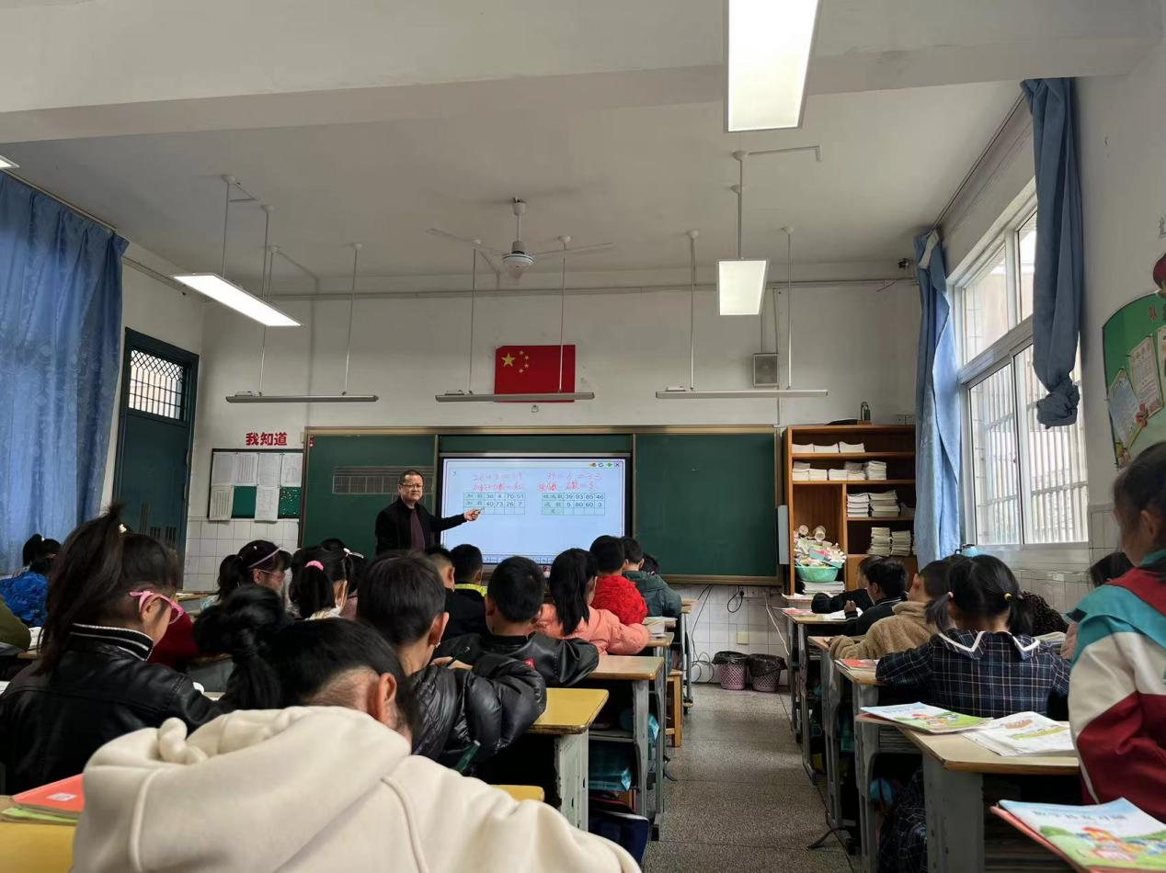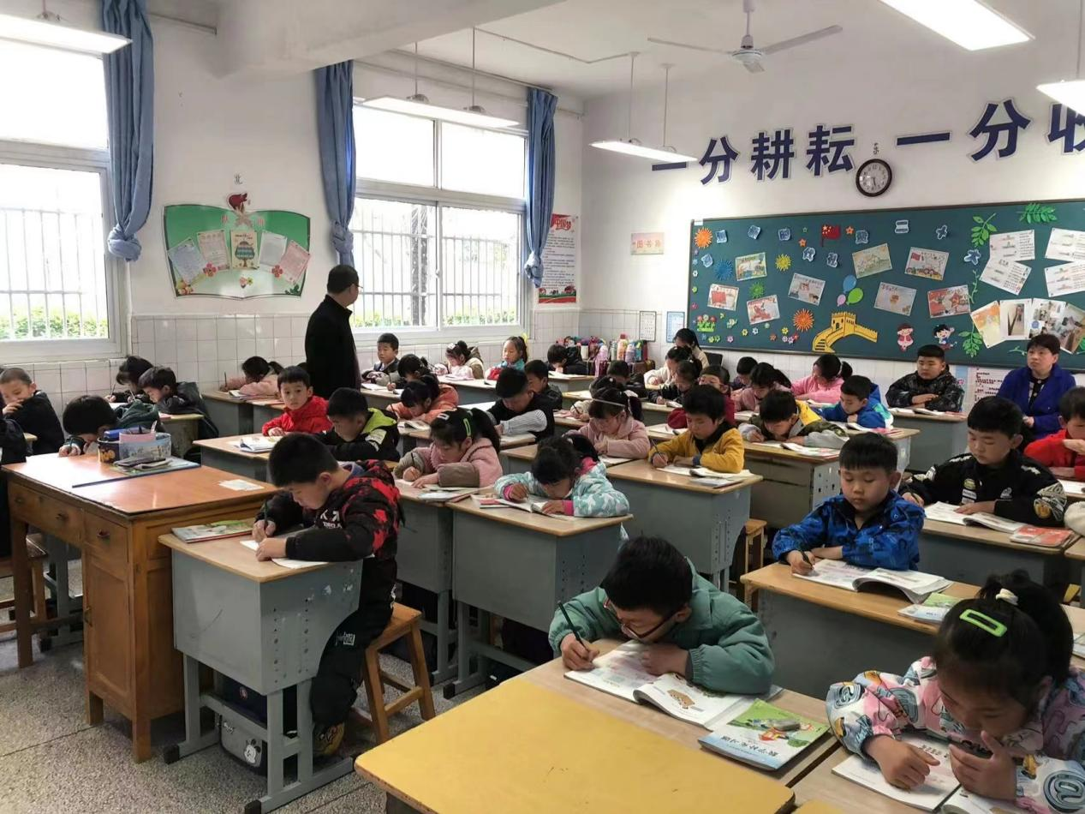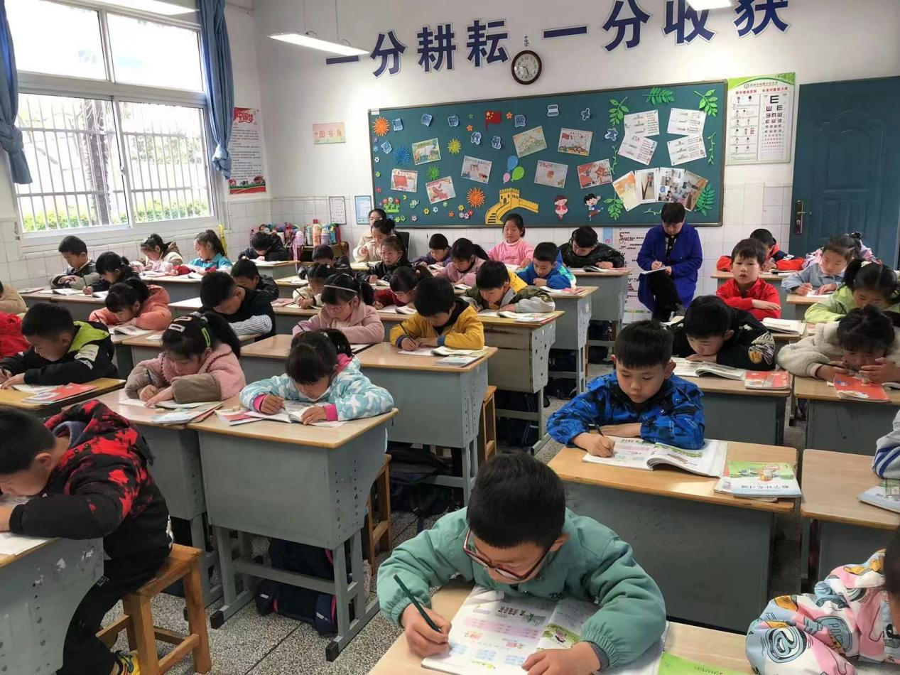
公开课活动汇总记录
时间 | 班级 | 授课老师 | 教学内容 | 参加人员
2023.4.3 | 一（3） | 汤士民 | 练习八 | 杨冬青、周晓娟、蒋小萍
2023.5.18 | 一（5） | 周晓娟 | 两位数加一位数（进位） | 任韧、杨冬青

教师获奖发表论文记录
序号 | 时间 | 姓名 | 论文题目 | 获得奖项或发表刊物
1 | 2023 | 周晓娟 | 传承红色基因  用红星点亮未来 | 少先队年会论文一等奖
教师学生获奖记录
序号 | 时间 | 姓名 | 获得奖项 | 备注
1 | 2023.4.10 | 周晓娟 | 武进区小学劳动教师基本功比赛一等奖

备课组成员 周晓娟 个人工作总结
本期我担任一年级两个班的数学教学工作。一年来，自己工作上兢兢业业，尽职尽责，圆满地完成了学校分配的各项工作，现对自己的工作回顾如下:
一、政治思想
本期来，自己认真坚持政治理论学习，自己思想认识有了明显转变，工作事业心责任感大大加强。做到了学习与教学的有机结合，认真反省工作得失，虚心接受他人的意见，及时整改，使自己的政治素养明显提高。
二、教学工作
多年来，自己一贯奉行勤能补拙熟能生巧的教学原则，坚持把工作做细做实，加强教学过程全程跟踪管理，真正确保教学工作中不出现大的纰漏，因材施教。具体做法是:在认真备课的同时加强教科书的批注，做到每一句，每段严抓细扣，准确把握学生的接受能力，体现备课的实用性。上课做到精讲精练，巧讲巧练。抓住根本，讲求实效，重视数学基本功训练，准确把握学生的学习的动态，采取灵活多样的教学方法和管理方法，最大限度的调动全班学生学习的主动性，使学生全身心地投入到学习活动中来。切实减轻学生的课业负担，注重个体差异，不搞题海战术和机械重复。注重学生的学法指导，加强学生的基本能力的培养，使学生会学习、爱学习、把学习的主动权交给学生。勤布置、勤辅导、勤检查、严要求、培养学生良好的学习习惯。通过一年 来的教学实践，自己已基本掌握教材的知识体系，为今后教学工作开展积累了大量的经验，教学效果显著。
三、班级管理
在完全确保学生安全的情况下，认真做好学生思想教育工作，加强班级管理，充分发挥班级自管小组的作用，规范学生言行，倾力打造班风正、学风浓、讲文明、守纪律的先进班级。让每一个学生都从内心树立班兴我荣、班衰我耻的思想，真正做到了环境教室干净清洁，纪律安静有序，为学生创设了一个文雅清静、宽松和谐的学习环境。
四、存在问题
1、教学工作欠严欠细教研教改没有新的起色。
2、班级管理中欠冷静易犯急躁病。
在今后教育教学工作中，加强学习，不断提高自身业务能力，改进管理方法，扬长避短，干好本职工作。

备课组成员 蒋小萍 个人工作总结
本期我担任一年级两个班的数学教学工作。一年来，自己工作上兢兢业业，尽职尽责，圆满地完成了学校分配的各项工作，现对自己的工作回顾如下:
一、政治思想
本期来，自己认真坚持政治理论学习，自己思想认识有了明显转变，工作事业心责任感大大加强。做到了学习与教学的有机结合，认真反省工作得失，虚心接受他人的意见，及时整改，使自己的政治素养明显提高。
二、教学工作
多年来，自己一贯奉行勤能补拙熟能生巧的教学原则，坚持把工作做细做实，加强教学过程全程跟踪管理，真正确保教学工作中不出现大的纰漏，因材施教。具体做法是:在认真备课的同时加强教科书的批注，做到每一句，每段严抓细扣，准确把握学生的接受能力，体现备课的实用性。上课做到精讲精练，巧讲巧练。抓住根本，讲求实效，重视数学基本功训练，准确把握学生的学习的动态，采取灵活多样的教学方法和管理方法，最大限度的调动全班学生学习的主动性，使学生全身心地投入到学习活动中来。切实减轻学生的课业负担，注重个体差异，不搞题海战术和机械重复。注重学生的学法指导，加强学生的基本能力的培养，使学生会学习、爱学习、把学习的主动权交给学生。勤布置、勤辅导、勤检查、严要求、培养学生良好的学习习惯。通过一年 来的教学实践，自己已基本掌握教材的知识体系，为今后教学工作开展积累了大量的经验，教学效果显著。
三、班级管理
在完全确保学生安全的情况下，认真做好学生思想教育工作，加强班级管理，充分发挥班级自管小组的作用，规范学生言行，倾力打造班风正、学风浓、讲文明、守纪律的先进班级。让每一个学生都从内心树立班兴我荣、班衰我耻的思想，真正做到了环境教室干净清洁，纪律安静有序，为学生创设了一个文雅清静、宽松和谐的学习环境。
四、存在问题
1、教学工作欠严欠细教研教改没有新的起色。
2、班级管理中欠冷静易犯急躁病。
在今后教育教学工作中，加强学习，不断提高自身业务能力，改进管理方法，扬长避短，干好本职工作。

备课组成员 汤士民 个人工作总结
本期我担任一年级两个班的数学教学工作。一年来，自己工作上兢兢业业，尽职尽责，圆满地完成了学校分配的各项工作，现对自己的工作回顾如下:
一、政治思想
本期来，自己认真坚持政治理论学习，自己思想认识有了明显转变，工作事业心责任感大大加强。做到了学习与教学的有机结合，认真反省工作得失，虚心接受他人的意见，及时整改，使自己的政治素养明显提高。
二、教学工作
多年来，自己一贯奉行勤能补拙熟能生巧的教学原则，坚持把工作做细做实，加强教学过程全程跟踪管理，真正确保教学工作中不出现大的纰漏，因材施教。具体做法是:在认真备课的同时加强教科书的批注，做到每一句，每段严抓细扣，准确把握学生的接受能力，体现备课的实用性。上课做到精讲精练，巧讲巧练。抓住根本，讲求实效，重视数学基本功训练，准确把握学生的学习的动态，采取灵活多样的教学方法和管理方法，最大限度的调动全班学生学习的主动性，使学生全身心地投入到学习活动中来。切实减轻学生的课业负担，注重个体差异，不搞题海战术和机械重复。注重学生的学法指导，加强学生的基本能力的培养，使学生会学习、爱学习、把学习的主动权交给学生。勤布置、勤辅导、勤检查、严要求、培养学生良好的学习习惯。通过一年 来的教学实践，自己已基本掌握教材的知识体系，为今后教学工作开展积累了大量的经验，教学效果显著。
三、班级管理
在完全确保学生安全的情况下，认真做好学生思想教育工作，加强班级管理，充分发挥班级自管小组的作用，规范学生言行，倾力打造班风正、学风浓、讲文明、守纪律的先进班级。让每一个学生都从内心树立班兴我荣、班衰我耻的思想，真正做到了环境教室干净清洁，纪律安静有序，为学生创设了一个文雅清静、宽松和谐的学习环境。
四、存在问题
1、教学工作欠严欠细教研教改没有新的起色。
2、班级管理中欠冷静易犯急躁病。
在今后教育教学工作中，加强学习，不断提高自身业务能力，改进管理方法，扬长避短，干好本职工作。

备课组工作总结
本期在学校教务处和数学教研组的领导下，我们一年级数学组的老师团结合作、齐心协力，圆满地完成了原计划的工作目标和各方面的工作任务。为了把以后的工作开展得更好，现将本期工作简要总结：
开学初，我们年级备课组就集体研讨并制定了详细可行的组内教学教研计划，然后按照计划有条不紊地开展工作。
1、教学常规方面：
我们数学备课组的每一位老师都能做到认真教学，切实抓好每一个教学环节，在各级部门的检查中，获得了一致好评。没有无故调课、代课、缺席、早退等现象。每位老师能积极参加听课活动，并有记录、有评析、有反思。教师们把班级学生的一切装在心中，不断修改自己的教学方案和策略，因材施教。每个单元做好练习、评析、反思、小结工作。坚持做到课前备课，课后反思。辅导后进生耐心细致，作业一直是面批讲解，并且尝试实行小组或同桌互批作业，让学生体验当小老师的感觉，从而提高他们的自信心，另外，还采取“一帮一"的结对子活动来提高后进生的学习成绩，效果显著。
2、学科教学方面：
我们年级组数学老师认真学习课标，悉心钻研教材，努力创新，精心创设教学情景；教学中努力激发学生的学习兴趣和参与学习活动的积极性，采取多种教学方式和策略，尽量让孩子们在快乐、轻松的氛围中自主探索，学习和建构知识，形成自己的学习方法和知识体系。
3、教研活动方面：
我们备课组的每次教研活动都做到定时间，有计划，有主题地进行。特别注重教研的特色性和实效性。每位成员在活动中都能积极发言，提出各自的想法和建设性的意见，然后共同讨论研究，达成共识，最后实施。开设组内公开课、研讨课活动，听课、评课、反思、总结；还开展了集体备课，定主讲人，主讲内容，讲完后再在一起探讨、交流；在使用教材，课堂教学中谁遇到疑惑，我们都会坐下来讨论、研究，寻找解决的办法。每次教科研活动我们备课组老师都认真听、认真记、努力学，然后实践于自己的学科教学中不断磨练、不断提升，都有不同层次的收获。
今后我们会更努力，争取在这学期取得较好的成绩基础上进一步群策群力，将教研工作开展得更丰富多彩。

